1某人用Poisson分布来描述某地区10万人口中出现的流行性腮腺炎患者例数，你认为正确吗？为什么？

不正确，即使患者比例可能符合泊松分布中的＂稀有性＂，然而，此病为＂流行性＂腮腺炎，也就是说其感染患者（样本个体）间关系不为互相独立，因此前提不成立的情形下，此假设应不予以考虑

2以下描述各属于什么概率分布？

① 独立重复地做10次抛硬币实验，硬币出现正面的次数？

② 先天性心脏病在我国新生儿中发病率为8‰，随机抽取500名新生儿，发生先天性心脏病的例数？

③ 用平面培养基培养1ml的某水样中特定菌的个数？

1.独立重复地做10次抛硬币实验，硬币出现正面的次数?  二项分布，从概率PI的总体抽取Ｎ个样本出现阳性的概率

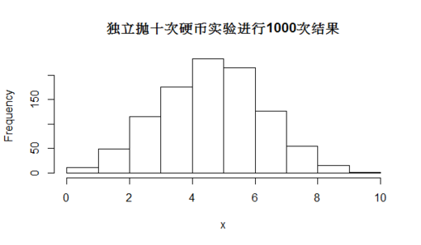

2.先天性心脏病在我国新生儿中发病率为8‰，随机抽取500名新生儿，发生先天性心脏病的例数？ 泊松分布

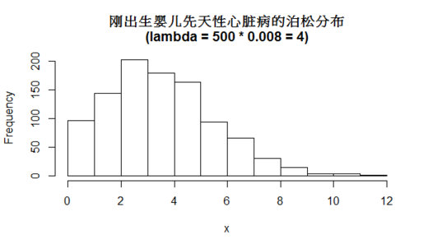

​3.用平面培养基培养1ml的某水样中特定菌的个数？ 泊松分布，泊松分布是一种离散型分布，用于描述单位时间、空间、面积的罕见事件发生次数概率分布